**《解决问题练习课》学程拓展**

1.光明小学组织全校师生去剧院看儿童剧。下面是剧院座位的平面图。

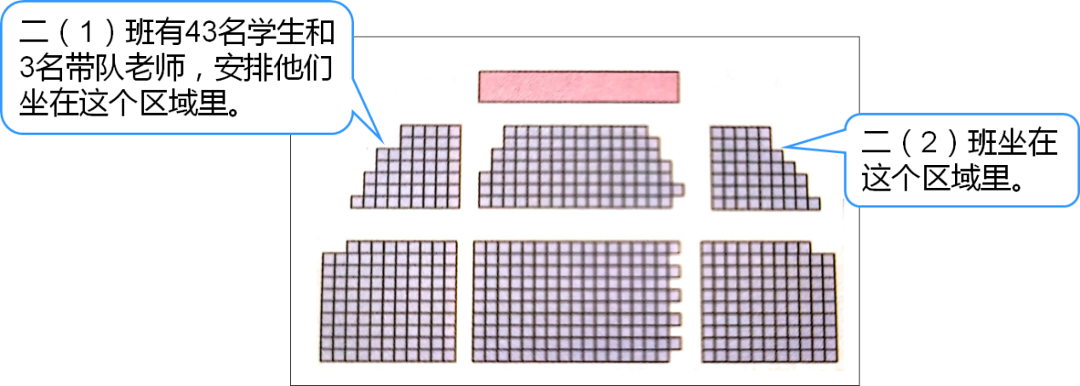

二（1）班的师生坐得下吗？先把你的想法在下面的方框里写一写，再在正确答案后面的（ ）里画“√”。

坐得下（ ） 坐不下（ ）

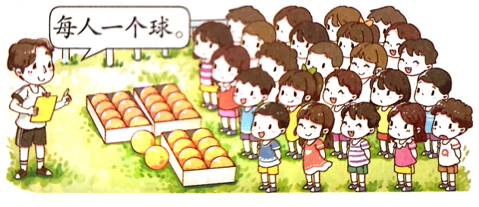2.把这些球发给小朋友们，每人一个够吗？

（1）琪琪和军军分别用不同的方法解答，谁的方法对？就在他名字下面的（ ）里画“√”。

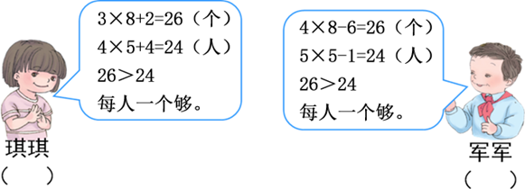

（2）选择一个你认为做得对的小朋友，在下面方框中写一写他是怎么想的。